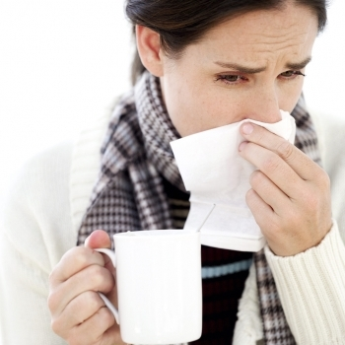
Грипп – это острое, тяжелое заболевание, вызываемое вирусной инфекцией. Вирус гриппа входит в группу ОРВИ (острых респираторных вирусных инфекций), но ввиду тяжести протекания, как правило, рассматривается отдельно. Грипп поражает верхние дыхательные пути, трахею, бронхи, а иногда и легкие, вызывая насморк, кашель, токсикоз; заболевание может приводить к серьёзным осложнениям и даже летальному исходу. В наибольшей степени грипп опасен для тех, чей организм ослаблен. Дети, люди пожилого возраста, лица, страдающие хроническими заболеваниями, переносят грипп особенно тяжело.
Типы вируса гриппа
Было выделено три типа вируса гриппа.
Вирус типа А способен поражать как людей, так и животных. «Птичий грипп», «свиной грипп» - это разновидности вируса типа А. Вирус данного типа вызывает заболевания средней или сильной тяжести, приобретающие эпидемический характер. Эпидемии гриппа А происходят с периодичностью в 2-3 года. Коварность вируса заключается в том, что он способен мутировать – менять свою антигенную структуру.
Вирус типа B передается только от человека к человеку. Хотя данный тип также видоизменяется, он не вызывает столь тяжких эпидемий. Вспышки гриппа B носят, как правило, локальный характер. Периодичность таких вспышек 4-6 лет. Они могут предшествовать эпидемиям гриппа типа А или накладываться на них.
Вирус типа C мало изучен. Он также передается только от человека к человеку, но не вызывает тяжелых симптомов (в некоторых случаях инфицирование вообще не вызывает симптомов).
*Вирус Massachusetts, также известен под названием вирус Ямагата – самый «молодой» штамм вируса, поэтому до конца не изученный. Достоверно известно, что он даёт осложнения на лёгкие. Считается менее опасным, чем предыдущие два, однако коварен тем, что иммунная система человечества ещё мало с ним знакома, поэтому не совсем ясно определено возможное течение болезни.

Как передается грипп?
Основной путь передачи инфекции – воздушно-капельный. Однако также возможен и бытовой путь – через предметы обихода. Вирус попадает в воздушную среду с частичками слизи, слюны или мокроты, выбрасываемых при кашле или чихании. Зона, в которой риск заражения достаточно высок, обычно составляет 2-3 м. вокруг больного. На большем расстоянии концентрация аэрозольных частиц незначительна и не представляет угрозы.
Симптомы гриппа
Грипп характеризуется следующими группами симптомов:
- интоксикация.Интоксикация проявляется, прежде всего, как:
- высокая температура. При легком течении гриппа температура может не подниматься выше 38°C, но для гриппа средней тяжести типична температура 39-40°C, а при тяжелом течении заболевания может быть ещё выше;
- озноб;
- слабость;
- головная боль (преимущественно в области лба и глаз);
- суставные и мышечные боли;
- в некоторых случаях – тошнота и рвота.
- катаральные симптомы, такие как:
- насморк;
- сухость и боль в горле (осмотр выявляет покраснение горла);
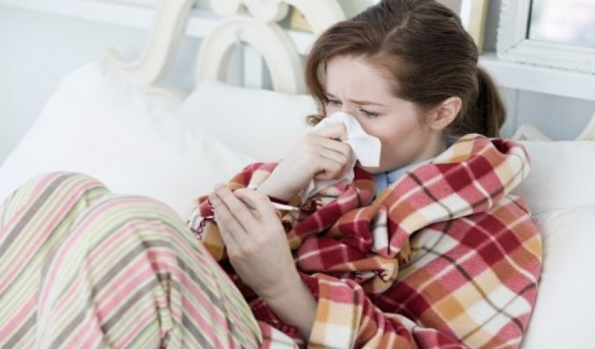
- кашель. При неосложнённом течении гриппа наблюдается, как правило, сухой горловой кашель. Но в некоторых случаях инфекция может спуститься ниже и вызвать воспаление бронхов (бронхит) и легких (пневмонию). К подобному течению болезни предрасположены курильщики, люди с ослабленным иммунитетом, а также больные, страдающие бронхиальной астмой и легочными заболеваниями;
- слезотечение, резь в глазах.
- геморрагические явления (наблюдаются в 5-10% случаях заболевания):
- кровоизлияния в слизистых (глаз, рта);
- носовые кровотечения;
- кровоизлияния на коже – при тяжелом течении заболевания.

Как протекает грипп?
Инкубационный период гриппа составляет около 2-х суток. Заболевание начинается остро: поднимается температура, начинает болеть голова, проявляются катаральные признаки заболевания. Высокая температура и другие проявления интоксикации держатся, как правило, до 5 дней. Если температура не спадает через 5 дней следует предполагать бактериальные осложнения.
Катаральные явления продолжаются чуть дольше – до 7-10 дней После их исчезновения больной считается выздоровевшим, однако ещё в течение 2-3 недель могут наблюдаться последствия перенесенного заболевания: слабость, раздражительность, головная боль, возможно, бессонница.
При заболевании гриппом обязательно нужно вызвать врача. Проводить лечение гриппа без обращения к специалисту опасно, можно пропустить развитие осложнений. А при тяжелом течении заболевания своевременная профессиональная медицинская помощь абсолютно необходима, иногда это – просто вопрос сохранения жизни.
На тяжелое или осложненное течение гриппа указывают следующие симптомы:
- температура выше 40°C;
- сохранение высокой температуры более 5-ти дней;
- сильная головная боль, не снимающаяся обычными болеутоляющими средствами;
- одышка или неправильное дыхание;
- судороги, нарушения сознания;
- появление геморрагической сыпи.

Осложнения гриппа
Грипп опасен, в частности, осложнениями, которые он может вызвать. Поэтому так важно осуществлять лечение гриппа под контролем врача. Обычно назначаемый курс лечения и диагностические процедуры направлены как раз на то, чтобы исключить возможность развития осложнений. Иногда именно опыт и квалификация врача помогают вовремя обнаружить осложнение и начать соответствующее лечение.
Наиболее частыми осложнениями гриппа являются:
- пневмония (воспаление легких);
- гайморит;
- воспаление оболочек головного мозга (менингит, арахноидит);
- другие осложнения со стороны нервной системы (полиневрит, радикулит, невралгия);
- осложнения со стороны сердечно-сосудистой системы (перикардит, миокардит);
- осложнения со стороны почек.

Лечение гриппа
Лечение гриппа, протекающего без осложнений, осуществляется в домашних условиях. Как правило, при лечении гриппа назначаются:
- обильное питье;
- жаропонижающие средства;
- средства, поддерживающие иммунитет;
- средства, снимающие катаральные симптомы (сосудосуживающие для облегчения носового дыхание, противокашлевые);
- антигистаминные препараты при угрозе аллергической реакции.
Однако лечение гриппа должно осуществляться по назначению врача, поскольку многое зависит от стадии заболевания, его тяжести, состояния организма и т.д.

Профилактика гриппа
Профилактика гриппа, прежде всего, предполагает ограничение контакта с заболевшими людьми. Необходимо не допускать попадания вируса на слизистые оболочки носа, рта или глаз. При касании предметов, на которых может оказаться вирус (предметы обихода больного), следует тщательно вымыть руки.
Укрепление иммунитета снижает риск заболевания гриппом и другими ОРВИ. Этому способствуют правильное питание, размеренный образ жизни, физические упражнения, прогулки на свежем воздухе, исключение стрессов, здоровый сон. Так как курение снижает иммунитет, желательно бросить курить.
В случае вспышки гриппа в коллективе или эпидемической угрозы целесообразен профилактический прием противовирусных средств. Однако прежде чем начинать прием необходимо посоветоваться с врачом.
Вакцинопрофилактика. Прививки против гриппа
Вакцинацию не следует рассматривать в качестве экстренной меры при угрозе заражения, так как иммунитет к заболеванию формируется в течение недели после прививки. Поэтому прививку необходимо делать заранее. Если Ваша профессия связана с работой с людьми, Ваш риск заболеть выше. Всемирная организация здравоохранения рекомендует вакцинацию от гриппа также тем группам населения, для которых грипп является наиболее опасным (предрасположенным к заболеванию ОРВИ, страдающими хроническими заболеваниями сеодцасердца,легких, почек, печени, эндокринной и нервной систем, детям, посещающим детские учреждения и т.п.).
Каждой год состав прививки от гриппа меняется, следуя за изменчивостью самого вируса. Есть сложность в том, чтобы предсказать, какой штамм вируса вызовет эпидемию в данном году. При удачном прогнозе эффективность прививки оказывается высокой. Если точный прогноз сделать не удалось, то прививка всё равно снижает восприимчивость организма к вирусу, так как содержит некоторые его общие составляющие. Однако гарантировать, что человек, которому сделана вакцинация, не заболеет, нельзя.
Вакцинацию предшествует консультация врача, призванная минимизировать риск возможных осложнений. В некоторых случаях вакцинацию делать нельзя (при непереносимости компонентов вакцины, при острых заболеваниях или хронических в стадии обострения и т.п.)

Какая же вакцина лучше?
В нашей стране вакцинация против гриппа проводится живыми и инактивированными вакцинами. Живые содержат ослабленные вирусы (гриппозная живая вакцина против гриппа производства компании «Микроген», Россия), инактивированные являются «убитыми», т.е. не несут в себе живых вирусов. Существует 3 поколения инактивированных вакцин:
- цельноклеточные вакцины 1 поколения (Ультравак – Россия);
- расщеплённые или сплит-вакцины 2 поколения, содержат отдельные антигены белков вируса (Ваксигрипп — Франция, Флюарикс – Бельгия, Бегривак – Германия, Флюваксин – КНР);
- субъединичные вакцины 3 поколения, содержат только наружные белки вируса (Инфлексал V – Швейцария, Инфлювак – Нидерланды, Агриппал S1- Италия, Гриппол– Россия).
- Вакцинация цельноклеточными вакцинами обеспечивает отличный иммунный ответ, однако даёт самые высокие цифры постпрививочных осложнений. Расщеплённые сплит-вакцины, к числу которых относится очень популярный в нашей стране французский Ваксигрипп считаются наиболее универсальными в плане баланса между вызываемым иммунным ответом организма и частотой побочных эффектов.
Субъединичные вакцины — самые безопасные по количеству побочных эффектов, однако эти препараты лучше всего действуют лишь в том случае, когда предсказания экспертов ВОЗ точно совпадают с циркулирующими в природе вирусами гриппа, а современная экспериментальная наука ещё не готова давать такие цифры с точностью 100%, оперируя лишь статистическими вероятностями и прогнозами.
В большом количестве названий и разновидностей вакцин трудно определиться, которая из них лучше, тем более, что разноречивые отзывы зачастую не упрощают выбор, а лишь усложняют его. Какая же вакцина против гриппа самая лучшая, какой состав оптимален? Взвесив все «за» и «против» можно предположить, что лучше всего «золотая середина» в виде сплит-вакцин, имеющих минимум побочных эффектов при хорошей способности формировать устойчивый иммунитет против гриппа. По результатам последних исследований есть данные, что некоторые сплит-вакцины, в частности, Ваксигрипп показали ещё более низкую реактогенность у детей, чем иные субъединичные вакцины от гриппа.
Делая выбор между импортными и отечественными вакцинами от гриппа, следует также иметь в виду, что что состав их несколько отличается. Отечественные вакцины, например, Гриппол, содержат по 5 мкг. антигенов (плюс опционально иммуномодулятор полиоксидоний, эффективность которого в полной мере не доказана), а импортные, такие как получившие отличные отзывы тот же Ваксигрипп или Инфлювак — по 15 мкг.
Большее количество антигенов даёт выраженный иммунный ответ и способствует выработке более сильного и длительного иммунитета против инфекции.

Подготовка к вакцинации, возможные последствия
В идеальном варианте вакцинация от гриппа должна проводится до начала эпидемического сезона, поскольку для полноценной выработки иммунитета от момента прививки должно пройти до 2 недель. Однако вакцинация проводится и в течение самого сезона, если человек не успел привиться заблаговременно. Какой-либо специальной подготовки к вакцинации против гриппа не требуется. Все вакцины от гриппа вводятся внутримышечно.
Для детей рекомендованный возраст вакцинации составляет 3 года, однако инактивированные вакцины от гриппа могут применяться и у детей раннего возраста, начиная с 6 месяцев. Некоторые вакцины, например, Ваксигрипп, имеют специальную уменьшенную детскую дозировку для самых маленьких пациентов.
Противопоказаниями к вакцинации против гриппа являются состояния острого иммунодефицита, обострение хронических патологий, а также острая непереносимость компонентов, в частности, куриного белка, входящего в состав всех видов вакцин. Иных ограничений для вакцины от гриппа нет. В день вакцинации можно жить обычной жизнью, не ограничивая себя в питании или физической активности, можно гулять с детьми и купать их, не травмируя место инъекции.

